МОСКОВСКИЙ АВИАЦИОННЫЙ ИНСТИТУТ

(НАЦИОНАЛЬНЫЙ ИССЛЕДОВАТЕЛЬСКИЙ УНИВЕРСИТЕТ)

Институт №8 «Информационные технологии и прикладная математика»

Кафедра 806 «Вычислительная математика и программирование»

**Лабораторная работа №7**

**по курсу «Нейроинформатика»**

**Авто ассоциативные сети с узким горлом**

Выполнил: Гамов Павел Антонович

Группа: 8О-407Б-18

Преподаватель: Аносова Н. П.

Москва, 2022

**Условие**

Целью работы является исследование свойств автоассоциативных сетей с узким горлом, алгоритмов обучения, а также применение сетей для выполнения линейного и нелинейного анализа главных компонент набора данных.

**Решение**

Использовать авто ассоциативную сеть с узким горлом для отображения набора данных, выделяя первую главную компоненту данных.

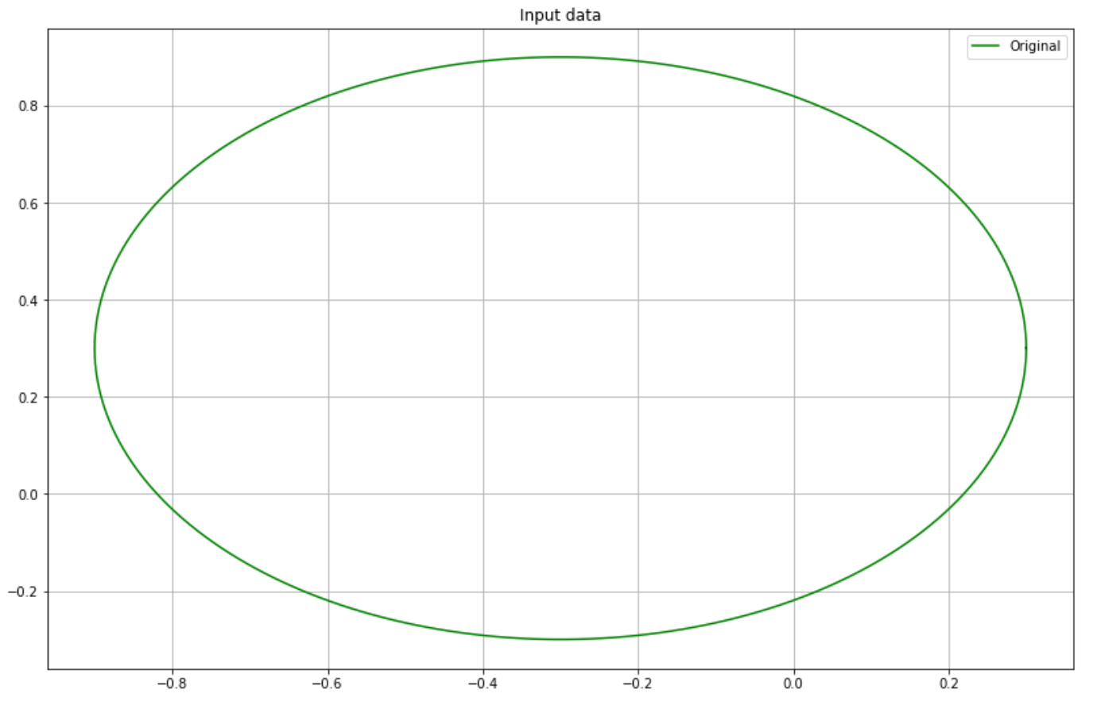

Востановленные данные:

pred = pyrenn.NNOut(orig, nn)

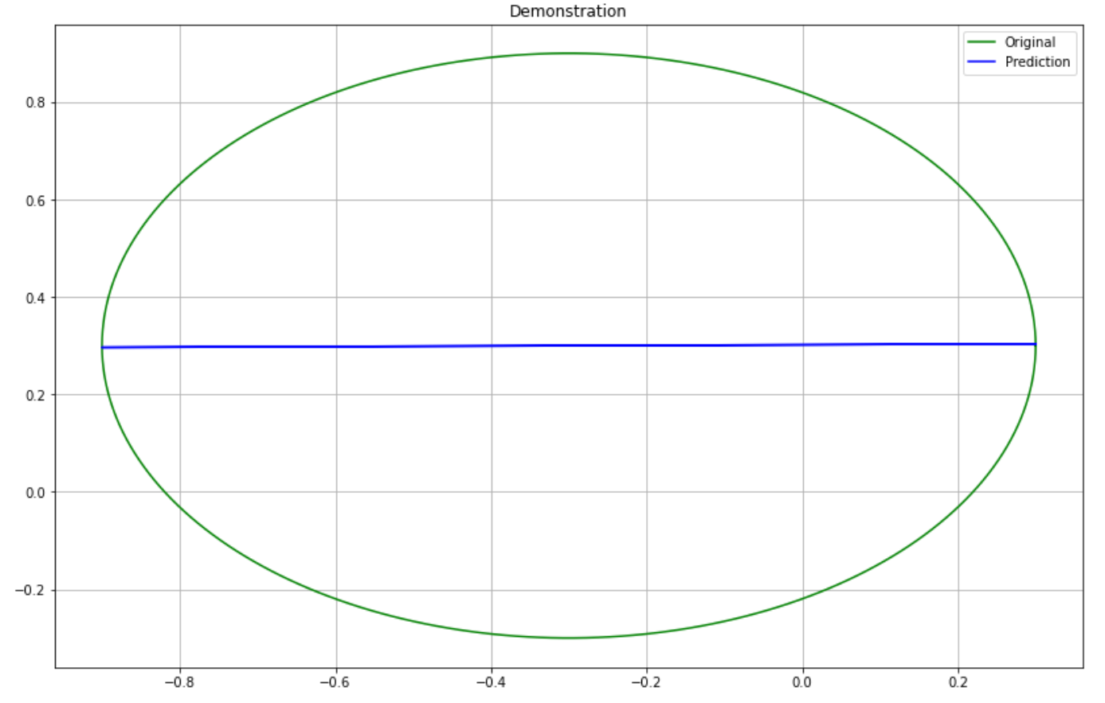

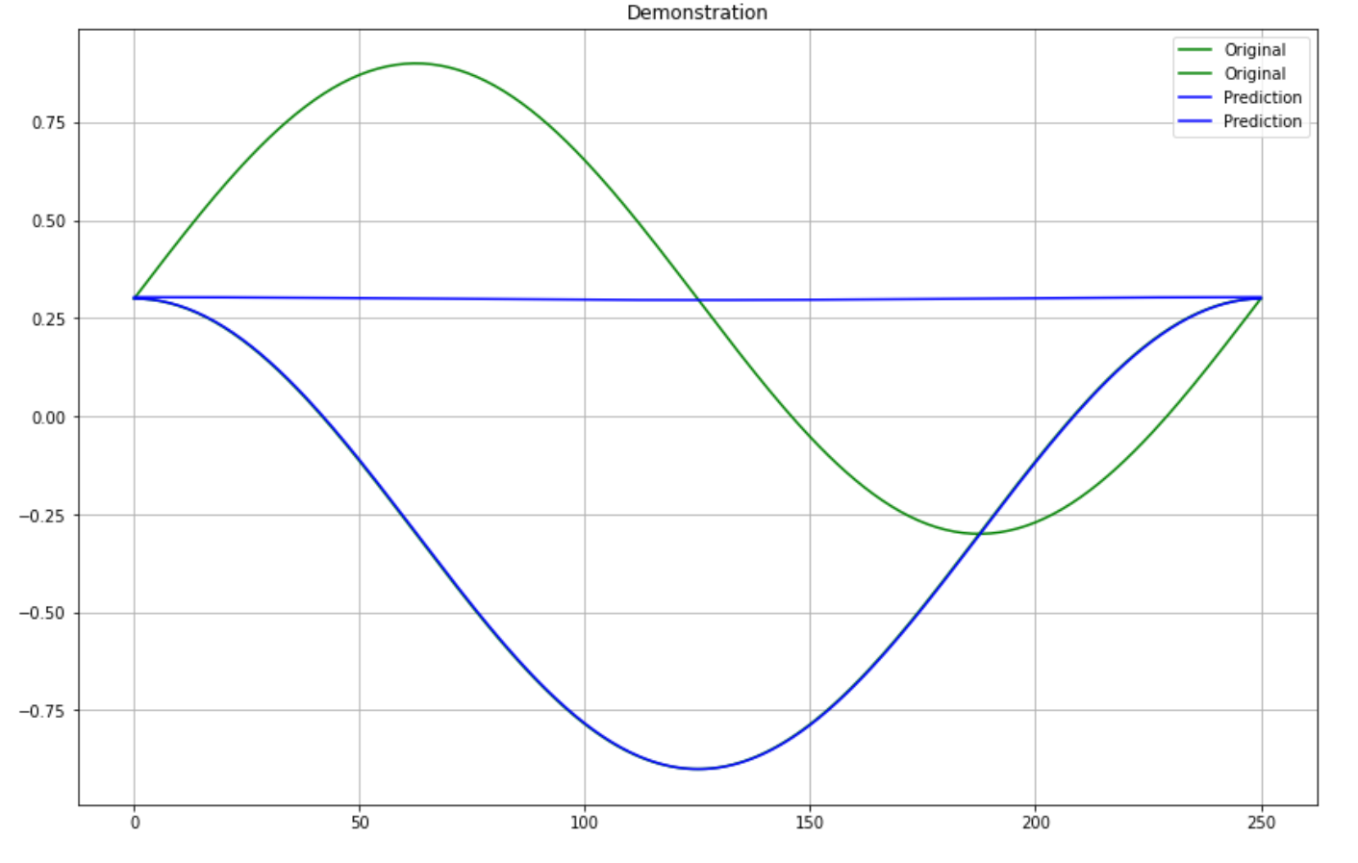

Использовать автоассоциативную сеть с узким горлом для аппроксимации кривой на плоскости, выделяя первую нелинейную главную компоненту данных.

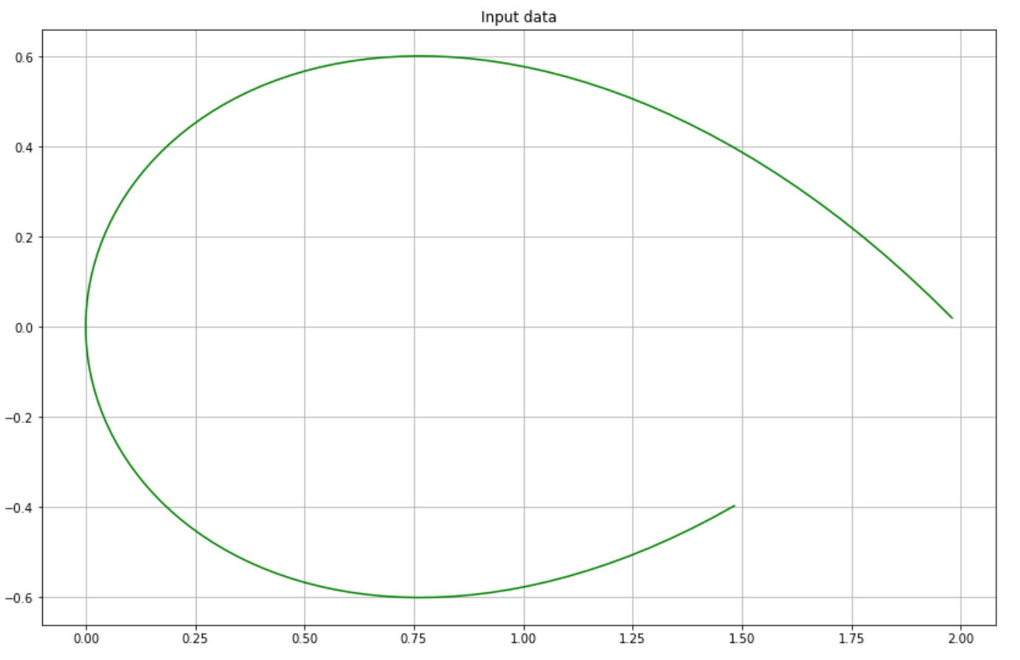

nn2 = pyrenn.CreateNN([2, 10, 1, 10, 2])

nn2 = pyrenn.train_LM(orig2, orig2, nn2, E_stop=1e-5, k_max=2000)

Аппроксимируем функцию:

a2 = pyrenn.NNOut(orig2, nn2)

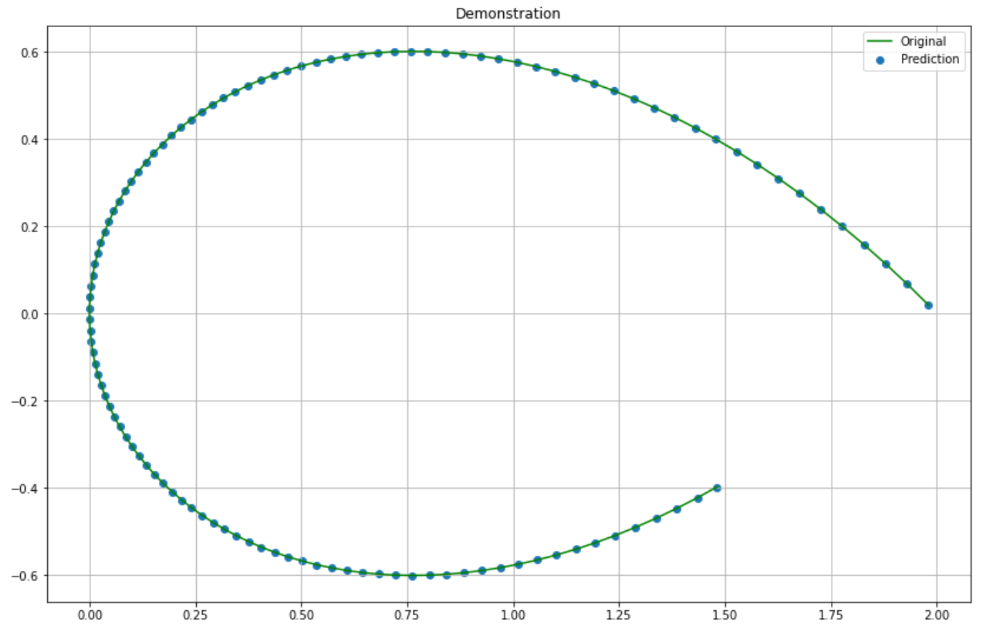

Применить *автоассоциативную сеть с узким горлом* для аппроксимации пространственной кривой, выделяя старшие нелинейные главные компоненты данных.

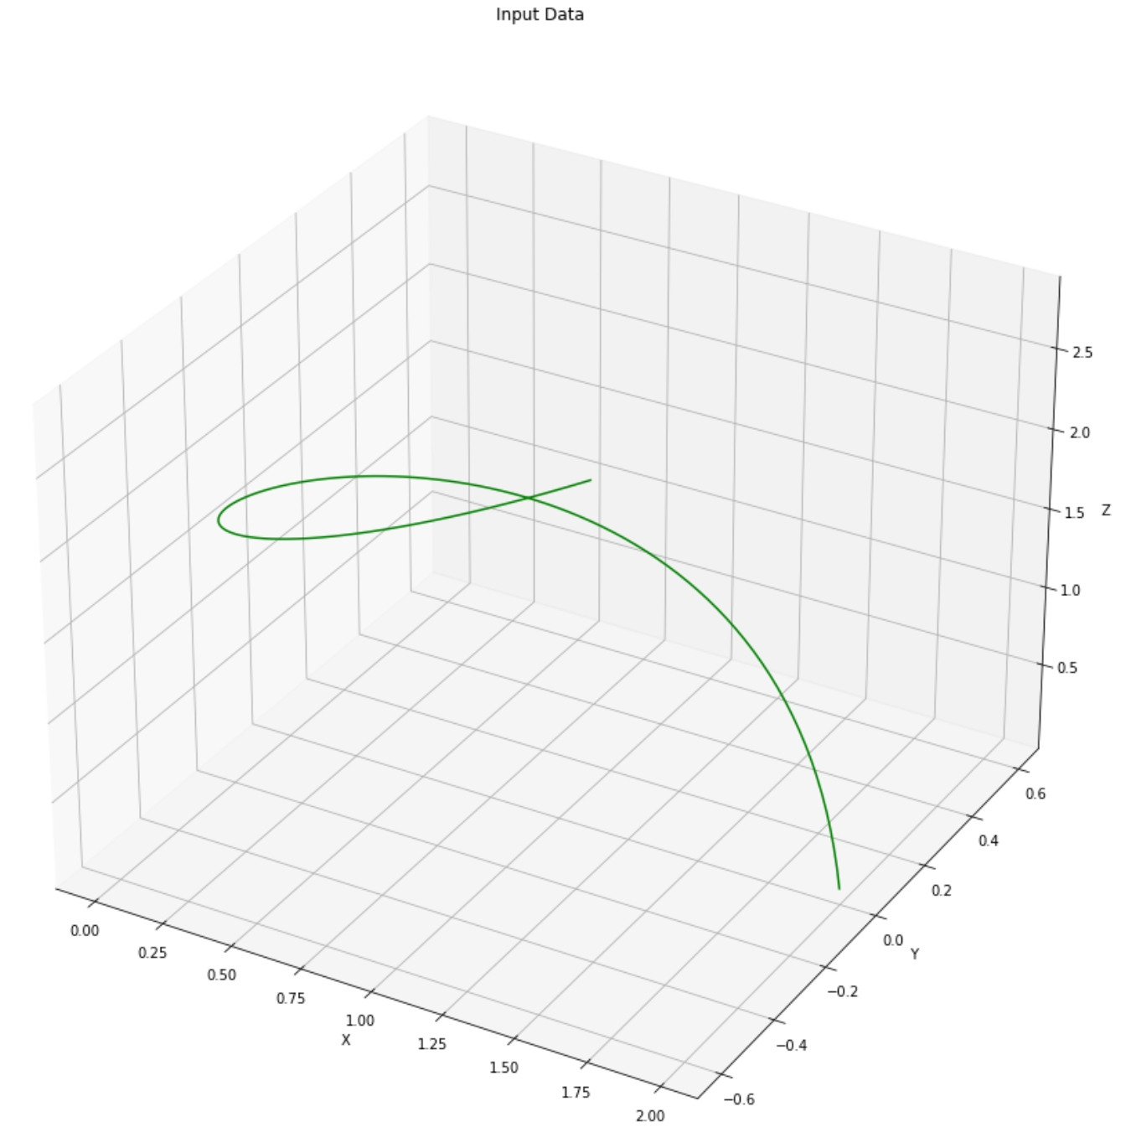

Создадим и обучим сеть:

nn3 = pyrenn.CreateNN([3, 10, 1, 10, 3])

nn3 = pyrenn.train_LM(orig3, orig3, nn3, E_stop=1e-5, k_max=500)

Аппроксимируем функцию:

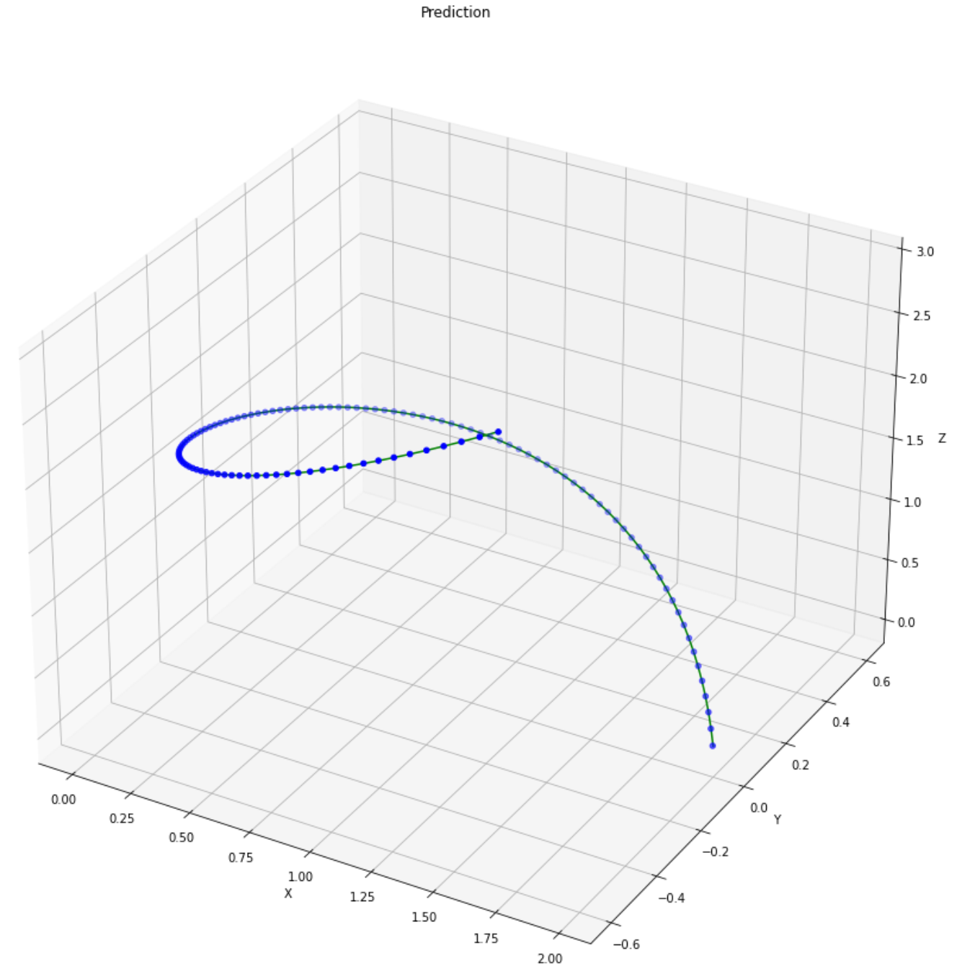

**Выводы**

Сети с узким горлышком, это самая примитивная сеть для эмбединга. С их помощью можно сильно уменьшать размерность входных данных и выделять их самые значимые параметры. Иногда возможно "сжать" данные до одного числа, как мы делаем это в лабораторной. В реальных задачах это практически невозможно, однако если данные однозначно параметризированны, как в нащем случае, мы легко можем вытащить этот параметр.